Trabalho de História

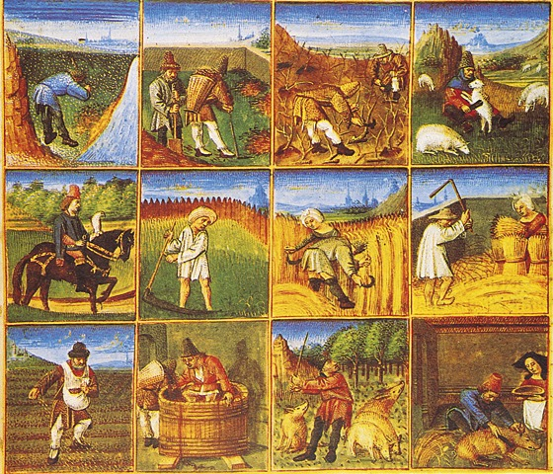
Para: Disciplina de História do 8º Ano

Trabalho realizado por:
-Hélio Marques Nº13
-João Bernardino Nº15
-Ricardo Gomes Nº18

Instrumentos da agricultura: A Carroça
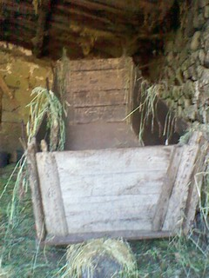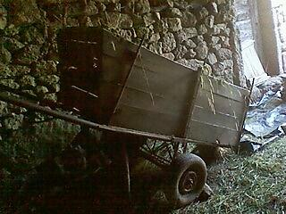
Carroça- Antigamente servia para transportar a erva, que servia de alimento para os animais. É puxada por um só animal (normalmente a vaca), o que desgasta de certo modo o animal.
Gadanha
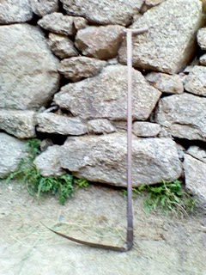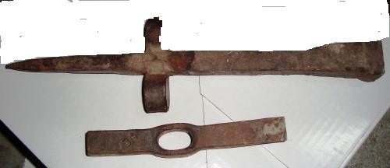
Antigamente servia para cegar o centeio e o feno (erva) para os animais comerem no inverno, era transportado pela carroça para o palheiro.
Antigamente a gadanha era uma tecnologia, cortava muito mais rápido do que a foicinha e era mais comoda, cabia ao homem usa-la. Os instrumentos ao lado serviam para a afiar muito frequentemente.
Carro de Bois
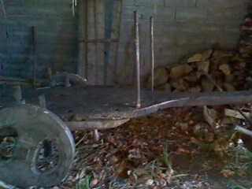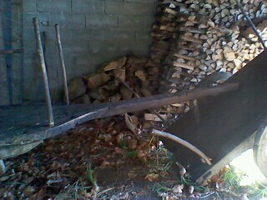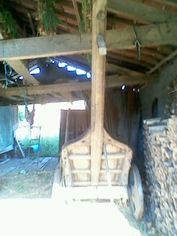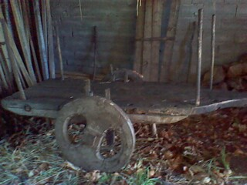
Carro de Bois-Antigamente servia para o transporte de estrume, erva, feno, mato para as cortes e produtos hortícolas. Também transportava materiais de construção, madeiras pedras e outros, eram usada a força de dois animais(normalmente bois e/ou vacas). Como não tinham rulamentos, os seu eixos faziam atrito tinham de ser untados e quanto mais pesados fossem mais chiavam por esses caminhos fora…Ouviam-se de manhã à noite…Trabalhava-se muito para ter comida na mesa…e mesmo assim nunca sobrava nada
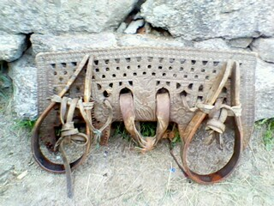
Jugo: Usava-se para prender as vacas ao carro ajudando a mantelas emparelhadas e permitia ao animal fazer mais força sem se magoar com no pescoço enquanto puxava o carra. Permitia ainda que os animais partilhassem o esforço. Era feita em madeira mais ou menos trabalhada, devia ser leve mas resistente, os arreios eram em pele de vaca chamavam soga ao conjunta das correias que prendiam os animais e serviam para conduzi-los.

Arado de abrir regos
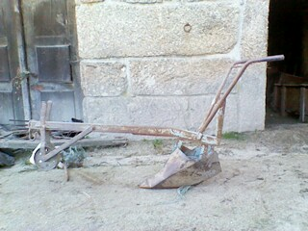
Arado de abrir regos- Antigamente este instrumento era utilizado para abrir os regos no campo, é puxado por um animal ou dois animais (normalmente uma vacas) onde um homem conduz a vaca e outro segura no arado.
Arado de lavrar
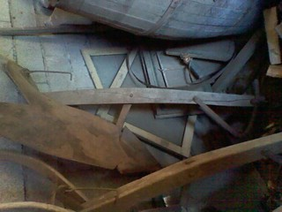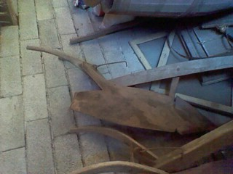

Arado de lavrar- Antigamente era utilazado para lavrar a terra.Depois das colheitas era utilizado para “virar ” a terra, a parte dos restos, o restolho ia para o fundo e a parte do fundo vinha para a superficie.Era puxado por duas vacas fortes.

Arado de tirar batatas
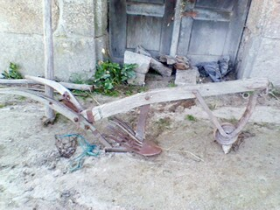
Arado de trirar batatas- Antigamente era utilizado para as colheitas(das batatas). Era puxado por um animal(normalmente a vaca). Onde um homem conduz a vaca e outro segura no arado.
Saxador
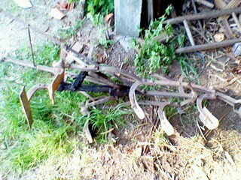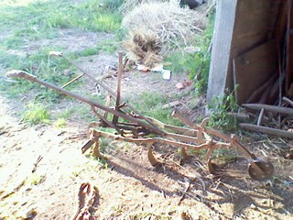
Saxador- servia para tirar as ervas nos campos de milho.
Arcos de Cangar as vacas (Em cima referimos a sua utilidade)
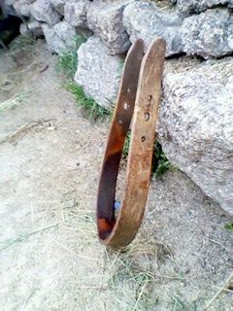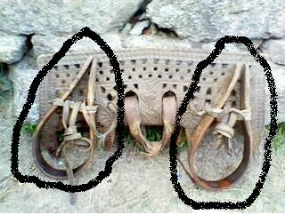

Engaço de madeira
Servia para juntar a erva para carregar a carroça ou juntar em medas para não apodrecer. A erva era muito importante porque sem ela o gado morria no inverno e sem gado neste tempo era impossível sobreviver trabalhando apenas na agricultura. Além da força de trabalho produzia o estrume, ouro da terra, dava o leite com que se fazia papas de farinha que era um dos alimentos recorrentes.
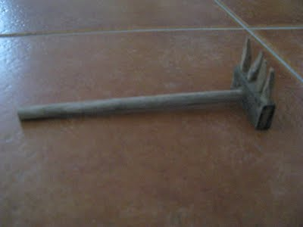
Forcado
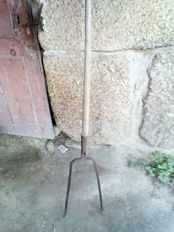
Servia para carregar os carros de vacas com o feno e com o mato e com o estrume. Empanava-se com o engaço e de seguida carregava-se os carros ou despejavam-se… Preferencialmente fazia parte do carro de bois e era no fim utilizado para reforçar a segurança da carga…

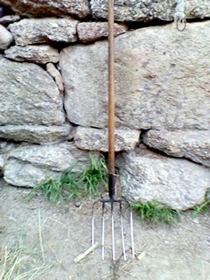
Antigamente servia, e ainda hoje serve, para carregar a erva o estrume, o mato, tal como o forcado. Com o engaço junta-se a erva e com a forquilha carrega-se para a carroça.

Forquilha- Foucinhão
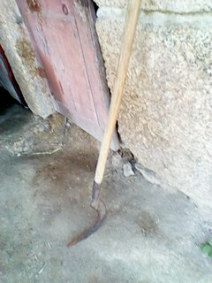
Foucinhão- Antigamente era utilizado para cortar o mato e as silvas.

Engaço de ferro
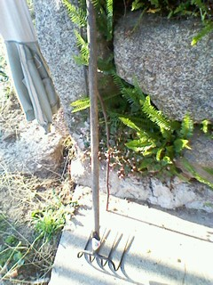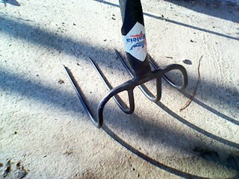
Antigamente servia para tirar o estrume das cortes para fora, que depois era carregado para o carro de bois com o aúxilio da forquilha.
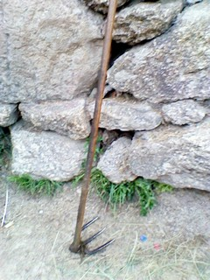
Gadanho- Antigamente era utilizado também para tirar o estrume e estrumar(pôr mato nas cortes para os animais).

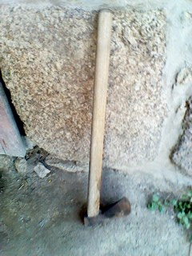
Machado-Antigamente e ainda hoje é utilizado para rachar os roletes em canhotas.

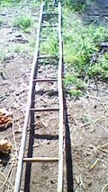
Escadote- Antigamente servia para vindimar (colheita das uvas) e para consertar os telhados, coisa que era muito frequente. Ajudava muito, pois, não se chegava a alguns sitios para colher as uvas e com o auxilio do escadote chegava-se.

Máquina de sulfatar das Costas
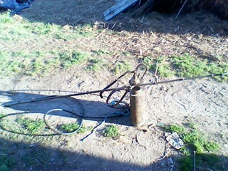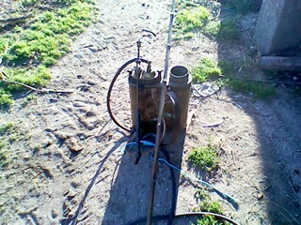
Máquina de sulfatar das costas-Servia para sulfatar as vinhas, que impedia que males acontecessem ás uvas.
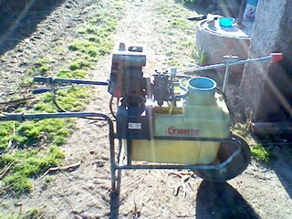
Mais recente, ainda se usa a Máquina de sulfatar- Servia para sulfatar as vinhas, que impedia que males acontecessem ás uvas. Era mais fácil com esta máquina, pois, levava uma maior quantidade de sulfato, mas precisava de mais mão de obra.

Zorra
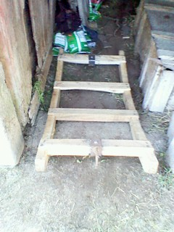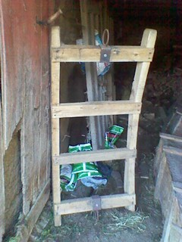
Zorra-servia para levar pequenas quantidade de coisas.é puchada por um só animal.

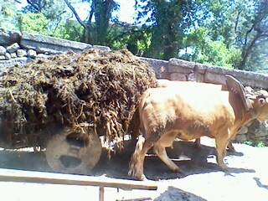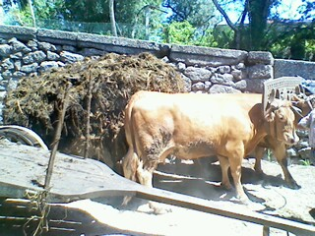

Carro de bois + fertelizante + jugo + arco + vacas

Esperamos que a partir deste trabalho possam imaginar como era a vida das gentes das nossas freguesias à cerca de cem anos atrás, Ainda hoje no interior de Portugal muita gente não tem os meios técnicos mais recentes e usa estes aparelhos no seu quotidiano. Era uma vida difícil rude mas onde tudo tinha um valor inestimável porque tudo exigia muito trabalho. Nada se conseguia sem muito esforço e sacrifício. Podemos daqui tirar muitas lições e não só de História…O exemplo do trabalho dos nossos antepassados é um enorme estimulo para continuarmos, agora noutro mundo, muito evoluído a trabalhar também para termos mais e melhor futuro…

